CONFERENZA PUBBLICA SCUOLA E IMPRESA SI INCONTRANO
UN MODELLO VIRTUOSO DI SVILUPPO
VENERDÌ 22 SETTEMBRE 2017 ORE 17,30
GRANAIO VILLA GREPPI
VIA MONTE GRAPPA 21, MONTICELLO BRIANZA (LECCO)
Partono le tre start-up nate dallo sviluppo di progetti didattici dell’indirizzo informatico a conclusione della classe quinta IA. Coordinati dal prof. Gennaro Malafronte, gli studenti hanno dato vita ad applicazioni utili nel mondo lavorativo tramite l’ausilio di alta tecnologia informatica. Ne sono risultati progetti che hanno destato interesse anche nel mondo imprenditoriale, al punto che LinkedData.Center ne ha promosso lo sviluppo attraverso la creazione di tre start-up che consentiranno agli studenti selezionati di lavorare ulteriormente all’idea e, nel contempo, frequentare la facoltà di Ingegneria. Il capitale sociale investito ha infatti la finalità di creare borse di studio per i nuovi imprenditori-studenti. Il tutto grazie agli open data che consentono di avere una grande quantità di dati disponibili gratuitamente on line. È così possibile fare confronti ed analisi statistiche che permettono di andare oltre ai semplici dati, ricavando informazioni strategiche che possono essere utili per prendere importanti decisioni di marketing. Le società saranno ospitate nel Campus di LinkedData.Center, mentre il Consorzio Brianteo Villa Greppi supporterà le start-up consentendo loro l'uso di spazi nella prestigiosa villa che gestisce. In tal modo la continuità tra mondo imprenditoriale e culturale mantiene le sue radici nel territorio attraverso una rete di contributi che promuovono l’imprenditoria giovanile nata tra i banchi di scuola. Nello specifico le tre start-up lavorano ai progetti di seguito descritti.
Intervengono
Anna Maria Beretta, Dirigente Scolastico IISS A. GREPPI
Presentazione scuola e saluti iniziali
Marta Comi, Presidente Consorzio Brianteo Villa Greppi
Le attività formative del Consorzio
Prof. Gennaro Malafronte
ASL: dal Project Work alla creazione di start-up
Per un’economia basata sulla condivisione della conoscenza
Enrico Fagnoni, titolare di LinkedData.Center
Yassine Ouahidi, titolare di Datachef
Leonardo Longhi, titolare di Datarecipe
Miah Mohd Ehtesham, titolare di Codevision A seguire interventi di:
Rappresentante del MIUR
Le buone pratiche della scuola tra studio e lavoro
On. Gian Mario Fragomeli
Alternanza Scuola-Lavoro, disabilità e Start-up: incentivazione e promozione della formazione tecnologica e imprenditoriale
Fondazione Giannino Bassetti
Un giacimento di dati per l'innovazione responsabile
Confindustria Lecco-Sondrio
Le potenzialità del territorio
Organizzato da:
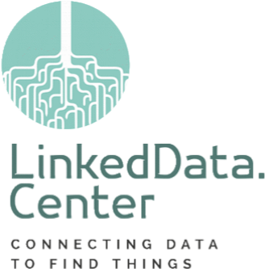
In collaborazione con:
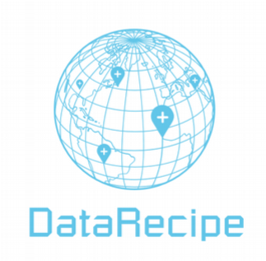
Con il patrocinio di:
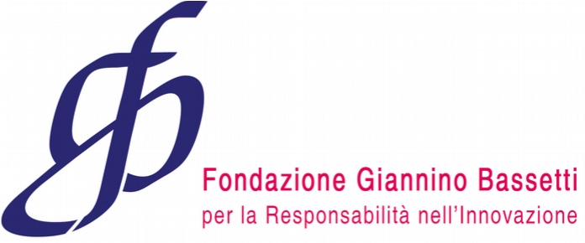
Profili delle entità coinvolte:
LinkedData.Center
LinkedData.Center è una azienda innovativa fondata nel 2015 da Enrico Fagnoni, imprenditore con oltre 25 anni di esperienza, specializzata nelle tecnologie del web semantico e di intelligenza artificiale.
Gli strumenti sviluppati da LinkedData.Center permettono ad aziende di qualsiasi dimensione e settore di collegare i propri dati con tutte le informazioni presenti su internet (linked data). I dati così collegati acquisiscono intelligenza (smart data) permettendo previsioni ed analisi sino ad oggi possibili solo ad aziende come Google o Facebook.
LinkedData.Center sostiene attivamente ogni iniziativa, pubblica o privata, che promuova lo sviluppo di conoscenza condivisa e l’uso di Linked Data a scopo sociale e/o di business.
LinkedData.Center s.r.l. http://LinkedData.Center/ Enrico Fagnoni - CEO
Telephone: +39 335 6382 949
E-mail: info@LinkedData.Center

Codevision
Codevision è una start-up innovativa fondata a settembre 2017 dal giovanissimo neo-imprenditore Miah Mohd Ehtesham e da Enrico Fagnoni, con il supporto finanziario e tecnologico di LinkedData.Center.
CodeVision nasce dall’idea di utilizzare le più recenti tecnologie per ideare e sviluppare nuovi sistemi e/o applicazioni di visualizzazione e di sintesi dei dati, volti a comunicare in modo chiaro ed efficiente l’informazione.
Puntiamo alla creazione di prodotti professionali con lo scopo di soddisfare i clienti, attraverso una stretta collaborazione con essi, e una capacità di comprendere e interpretare i loro bisogni.
CodeVision s.r.l.
http://codevision.cloud
Mohd Ehtesham Miah - CEO
Telephone: +39 3921885771
E-mail: miahmohd98@gmail.com

Datachef
Datachef è una start-upinnovativa fondata a settembre 2017 dal giovanissimo neo-imprenditore Yassine Ouahidi e da Enrico Fagnoni, con il supporto finanziario e tecnologico di LinkedData.Center.
Il progetto DataChef nasce con l’obiettivo di fornire un servizio di “Data Providing” di Linked Data a cinque stelle, in formato accessibile ad aziende di vario tipo e ogni dimensione eseguendo operazioni di Data Integration.
I nostri sistemi attingeranno dall’enorme quantità di dati disponibili online, eventualmente integrati con dataset privati, applicando sofisticati algoritmi di data cleaning e caching per fornire ai clienti informazioni di valore e qualità misurabile con alte prestazioni che si riveleranno cruciali per la pianificazione di nuove strategie aziendali.
DataChef s.r.l.
http://datachef.cloud
Yassine Ouahidi - CEO
Telephone: +39 3466016388
E-mail: yass.ouahidi@gmail.com

Datarecipe
Datarecipe è una start-up innovativa fondata a settembre 2017 dal giovanissimo neo-imprenditore Leonardo Longhi e da Enrico Fagnoni, con il supporto finanziario e tecnologico di LinkedData.Center.
Lo scopo per cui nasce Datarecipe è di sviluppare ed ingegnerizzare una serie di algoritmi, basati su tecniche di intelligenza artificiale, in grado di inferire nuove informazioni da una rete di dati collegati (linked data) e costruire indici in grado di correlare comportamenti e identificare tendenze nascoste.
Ciò che offriamo è una metodologia di lavoro flessibile basata sulla stretta collaborazione con il cliente grazie alla quale possiamo comprendere fino in fondo le sue richieste per riuscire ad offrirgli quello di cui ha realmente bisogno.
DataRecipe s.r.l.
http://datarecipe.cloud
Leonardo Longhi - CEO
Telephone: +39 3392583045
E-mail: leonardolonghi64@gmail.com

